**ג - מ ידע**

**28 פברואר 2018**

**יג' אדר תשע"ח**

**נייד : 050/5459426**

**פקס: 02/6560615**

**ע"מ: 054851647**

**morgidon@mail.gov.il**

**לכבוד, מוזיאון ידידי ציון**

**סמנכ"ל שיווק / מר אילן סקולניק**

**מנכ"ל קטליסט / מר, רמי לוי**

**הנדון :דוח פעולות במוזיאון לחודש ינואר 2018**

**אילן ידידי, מצרף דוח פעולות במוזיאון, לחודש ינואר 2018**

|  |  |  |  |  |  |
| --- | --- | --- | --- | --- | --- |
| **מס** | **המועד** | **הנושא** | **פירוט הנושא** | **משתתפים** | **הערות/מחשבות** |
| **1** | **1.2.18** | **מחוז ירושלים** | **סדנא אמבסדור** |  |  |
| **2** | **1.2.18** | **צהל** | **בטר דותן** | **60** |  |
| **3** | **8.2.18** | **משרד רוהמ** |  | **16** |  |
| **4** | **8.2.18** | **צהל /חטיבת גבעתי** | **אמבסדור** | **20** |  |
| **5** | **8.2.18** | **צהל /דובדבן** | **סיור ואמבסדור** | **30** |  |
| **6** | **11.2.18** | **חרדים** | **סדנא אמבסדור** | **20** |  |
| **7** | **15.2.18** | **משרד החוץ** | **סיור ושיחה עם מייק** | **20** |  |
| **8** | **18.2.18** | **הבורד של מייק במכחמה** | **התבטל** |  |  |
| **9** | **19.2.18** | **סיור בורד מייק ברמה"ג** | **מרצה אלמ קובי** |  |  |
| **10** | **20.2.18** | **מגב מרכז** |  | **20** |  |
| **11** | **20.2.18** | **טקס בורד מייק בשת"פ צוות יסמ"ג שחר 101** | **לוחמת אליסון סקרה אירוע חיסול 2 מחבלים** |  |  |
| **12** | **26.2.18** | **עמותת צהלה -** | **סיור לנוער בסיכון-מאתגר** | **16** |  |
| **13** | **28.2.18** | **צהל** | **הנדסה /יהלום** | **80** |  |
| **14** |  |  |  |  |  |
| **16** | **קבוצות צהל נוספות שנרשמו ישירות למוזיאון** | | | | |
|  |  |  |  |  |  |

1. **מספר עוסק מורשה: 054851647.**
2. **חשבון בנק יהב , סניף 123, (ירמיהו 80 ירושלים), מס' חשבון 231582.**
3. **ג-מ ידע, גדעון מור 050/5459426 דוא"ל morgidon@mail.gov.il**
4. **לבקשתך אודה.** 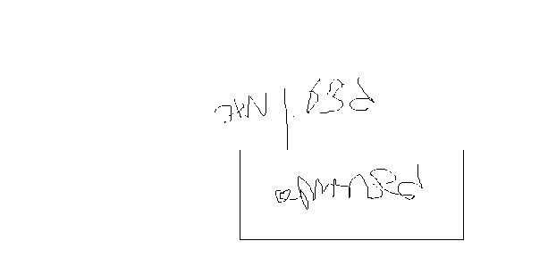

**ג - מ ידע**

**נצ"מ (דימ')גדעון מור**

**העתקים:**

**עו"ד יגאל מור.**